Отчет

Создаем папку для создание ряд библиотеки:

1.Заходим в Studio находим в терминал и создаем для ведение кодов.



2.Водим код npx create-react-app это создание нового одностраничного приложения на React, инструмент запуска пакетов, доступный в версиях npm 5.2 и выше.

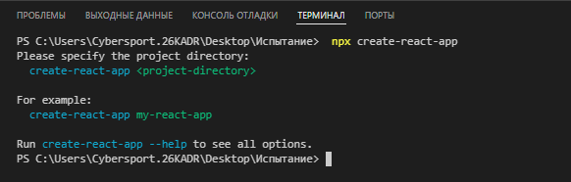

3.Водим код node –v это  узел, узловая точка; пункт, центр переплетения или пересечения.

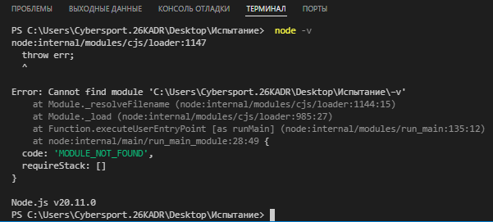

4.Водим код npm install -g create-react-app Это инструмент запуска пакетов, доступный в версиях npm 5.2 и выше. Create React App не обрабатывает бэкенд логику или базы данных, он только предоставляет команды для сборки фронтенда, поэтому вы можете использовать его с любым бэкэндом.

